Slovenský jazyk a literatúra

Meno:
Priezvisko:
Trieda: 6.A
Vypracoval (a): Mgr. Martina Krajčovič Iľková
Domáce úlohy od 01.02.2021 – 05.02.2021

Ľudové Pranostiky

- Pranostika je súčasťou ľudovej slovesnosti.
- Ide o predpoveď budúcich vecí, najmä počasia. Vznikla na základe dlhodobého pozorovania prírody a jej javov.
- Zachováva sa v nej prirodzený rytmus reči a často obsahuje aj rýmy.

Príklady si prečítaj a prepíš:

Medardova kvapka štyridsať dní kvapká.
Studený máj, v stodole raj.
September – z poľa ber!
Ako na Nový rok, tak po celý rok.
Biele Vianoce, zelená Veľká noc.
Na sv. Gregora idú ľady do mora.
Katarína na ľade, Vianoce na blate.
Na nový rok o slepačí krok.
______________________________________________________________________________________________________________________________________________________________________________________________________________________________________________________________________________________________________________________________________________________________________________________________________________________________________________________________________________________________________________________________________________________________________________

Na lúke za lesom sa pomaličky končilo horúce leto. Svrček sedel na konáriku a veselo si pobzukoval. Pozoroval malých mravcov pred mraveniskom ako neúnavne behajú a znášajú si potravu do obydlí.„Počúvaj, mravček,“ prihovoril sa jednému. „To si taký hladový? Je mi ťa veľmi ľúto. Ani sa nezabavíš, ani si nezaspievaš, len sa staráš, čo na obed!“Kamarát mravček položil oriešok a vraví mu: „Zima býva krutá, tak si robím zásoby, aby som nehladoval. Ty si kedy začneš robiť zásoby na zimu?“Svrček sa rozosmial a mávol rukou, že zima je ešte ďaleko, a spieval si ďalej. A spieval aj ďalší deň a nasledujúci znova. Stále bol veselý a smial sa mravcom, že toľko pracujú. Dni sa krátili a zima na seba nenechala dlho čakať. Ubúdalo slnka, svetla a tepla, aj potravy bolo čím ďalej, tým menej. Svrček sa jedného rána zobudil a nemal čo dať do úst. Vonku svišťal vietor a napadol prvý sneh. Nech milý svrček hľadal koľko chcel, nenašiel nič. Preto sa vybral k mravčekovmu domčeku, aby ho poprosil o pomoc. Mravec však hovorí: „Smial si sa mi v lete, spieval si si, zabával sa. Bol si lenivý robiť si zásoby a ja pre dvoch nemám!“A dvere sa zatvorili svrčekovi priamo pred nosom.
Odpovedz na otázky:
1, Prečo si mravec robil zásoby na zimu?
A. Aby uživil všetkých mravcov
B .Lebo zima je krutá.
C. Aby mal veľa zásob.
D. Lebo živí iné zvieratá.
2, Prečo bolo svrčekovi mravčeka ľúto? _______________________
3, Kde sa odohral príbeh?
A. v lese
B. na lúke
C. v záhrade
D. v tráve
Opakovanie vybraných slov po obojakej spoluhláske m
my, mydlo, umývať (sa), hmyz, mykať (sa), myslieť, myš, mýliť (sa), šmýkať (sa), žmýkať
1, Vymysli vety na slová: mydlo, myška, my
______________________________________________________________________________________________________________________________________________________________________________________________________________________________
2, Do viet doplň vhodné slovo zo zátvorky.
............ sme piataci.
Poznáme užitočný .................... .
Ráno si .................... zúbky.
Milka má voňavé ....................... .
Ryba ................. udicou.
Mirko ....................... .
Táto ............................... sa mi páči.
........................... vybehla z diery.
Žiaci .............................. sa!
Marienka sa .......................... na ľade.
Mamka ........................ bielizeň.
(My, hmyz, umyjeme, mydlo, myká, rozmýšľa, myšlienka, Myška,
nepomýľte, šmýka, žmýka)

Opakovanie:
Vybrané slová po b

1. Doplň správne i/í, y/ý.

dob____tok bab___čka rob____ť kob___la
ob____lie ob____vačka b___lina ab______
slab____ka b___ vať b___k násob___lka

2. Doplň do viet vybrané slová. ( kobyle, byliny, obyčaj, nábytok, Bystrici)
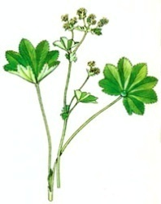
V izbe máme nový .............................................. .
Sestra jazdí na krásnej ............................... .
Babka často zbiera liečivé ..................................... .
Zvyk je ............................................ .
Janko býva v Banskej ............................................ .

3 . Doplň správne i/í, y/ý.
B_____biana si kúpila malý b____č.
Ob____vatelia b___vajú v b_____tovke.
Chcem b_____ť učiteľom.
Keb____bolo vonku pekne!

Vybrané slová

1, Skús doplniť ďalšie vybrané slová.
- pýcha, pýtať sa____________________________________
- my, mykať_______________________________________
- rýchly, ryba_______________________________________
- sýty, syn_________________________________________
- by, aby, byľ______________________________________

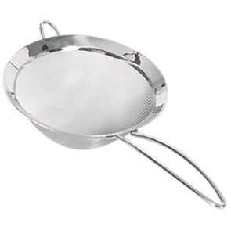
2, Pomenuj obrázky vybranými slovami.
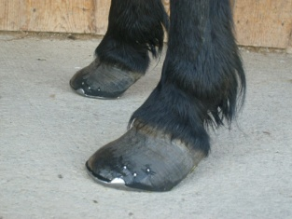
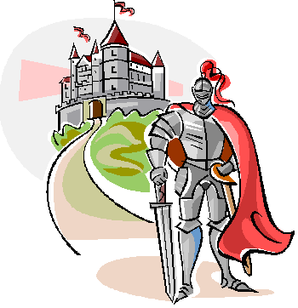

_________ ____________ _____________ ___________

3, Do vety dopíš vhodné vybrané slovo.
( pyšného, napiť, pytliactvo, pichla)
Idem sa ________________ vody.
_______________ človeka nikto nemá rád.
Janka sa _________________ ihlou.
______________ je trestné.

